Instrukcja obsługi dla uczestników głosowania w systemie Votex.pl

- Od operatora głosowania przesłany zostanie do wszystkich osób uprawnionych do głosowania na adres uczelnianej poczty elektronicznej e-mail z zaproszeniem do udziału w głosowaniu.

Będzie on wyglądał jak na poniższym przykładzie. Mail będzie zawierał informację o jednostce organizującej głosowanie, o nazwie sesji głosowania oraz ramach czasowych w jakich odbędzie się głosowanie.
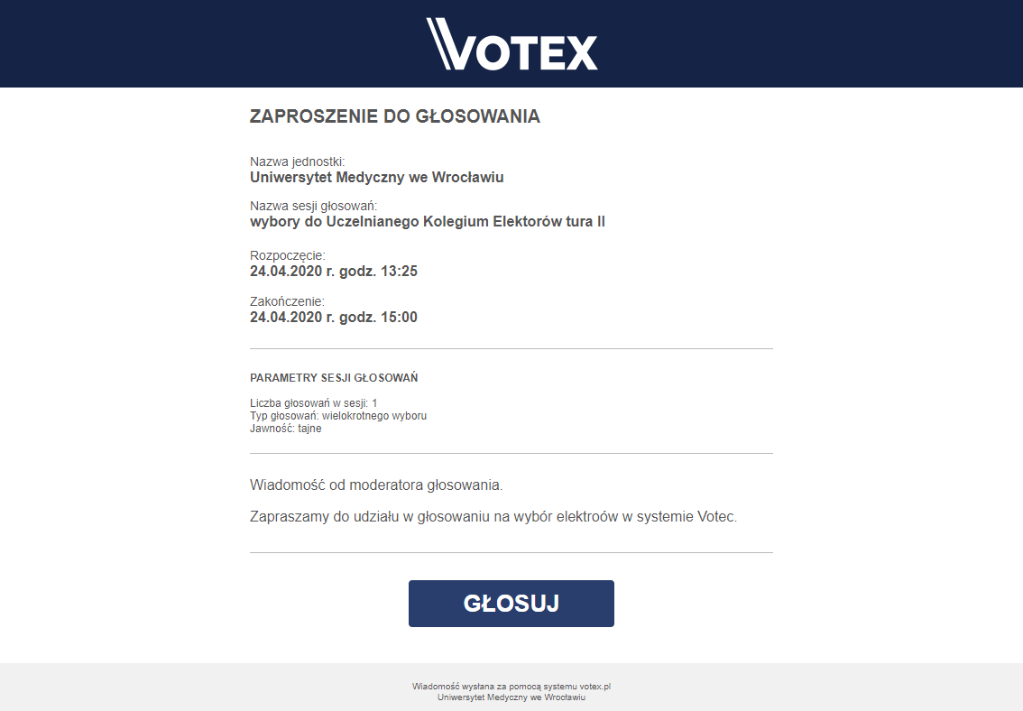
Należy kliknąć w przycisk „GŁOSUJ” by wziąć udział w głosowaniu.
- Po kliknięciu w przycisk „GŁOSUJ”, uruchomi się domyślna przeglądarka internetowa (komputera lub telefonu) i pojawi się widok jak na poniższym przykładzie.
Jeśli sesja głosowania jest już aktywna pojawi się następujący widok:  Aby wziąć udział w głosowaniu w danej sesji, należy ją wybrać.  Dla przykładu powyżej, należy kliknąć w sesję  „Wybory do Uczelnianego Kolegium Elektorów tura II”. | Uwaga!  Jeśli klikniemy w przycisk, a sesja głosowania nie jest jeszcze lub już aktywna, to widok będzie następujący:
- Głosowanie. Po wybraniu sesji głosowania pojawi się widok jak na poniższym przykładzie.

Krok 1  Należy zaznaczyć swoje wybory… >>>  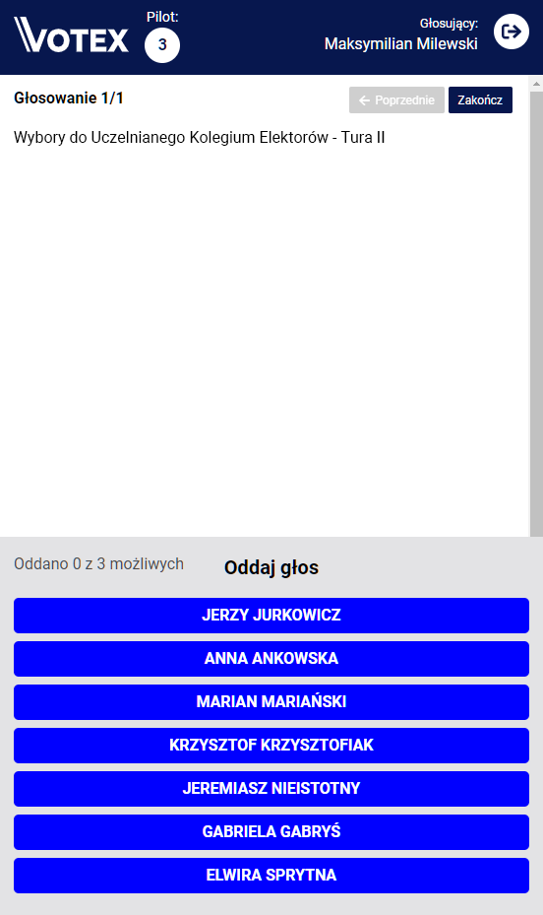 | Krok 2  >>> …wybrane odpowiedzi… >>>  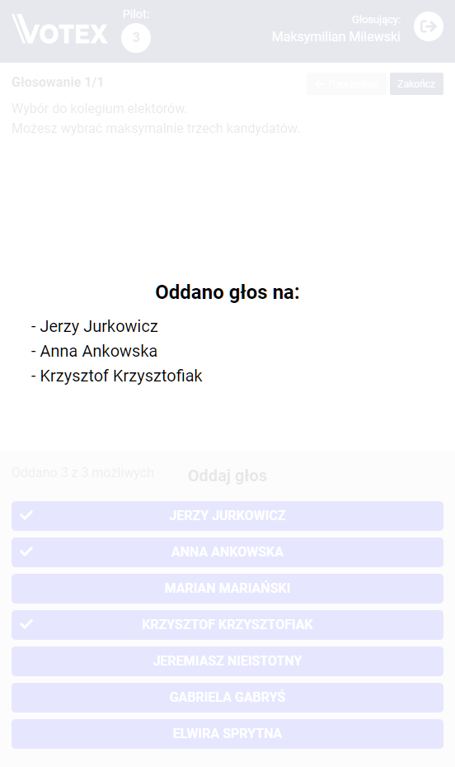  Uwaga:  Wybór można zmienić – wystarczy odznaczyć wcześniejszy głos i zaznaczyć inną odpowiedź. | Krok 3  >>> …zostaną zaznaczone jak poniżej.  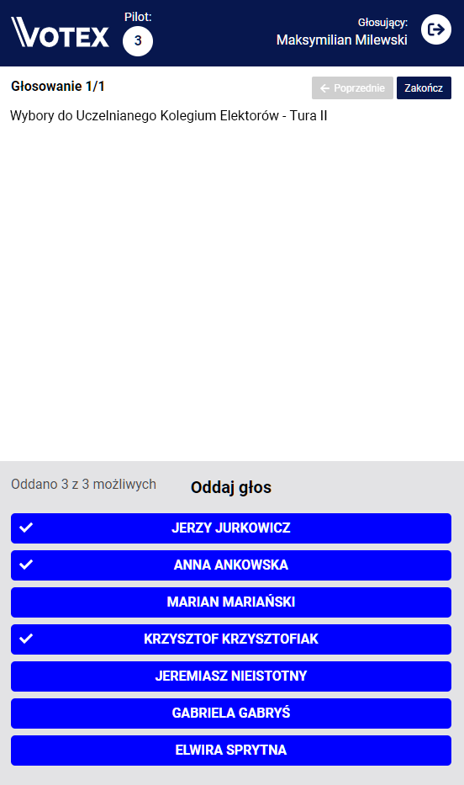  Uwaga:  Aby potwierdzić wybór należy kliknąć przycisk:  „Zakończ”

- Po zakończeniu głosowania pojawi się widok jak poniżej:

Na tym etapie głosy zostały zarejestrowane i można bezpiecznie wyłączyć przeglądarkę internetową lub wylogować się klikając przycisk w prawym górnym rogu.

